La Rafle

Un film de Rose Bosch – mars 2010

Fiche professeur - corrigé

B1

D’après le travail développé par Aurélie Pierre pour l’Alliance française de Melbourne
School Workshop – AFFFF 2011

Thèmes | La Seconde Guerre mondiale  L’enfance
Idées d’exploitations pédagogiques | Objectifs communicatifs  Comprendre une histoire  Décrire une affiche  Comprendre un contexte historique | Kommunikative færdigheder
Idées d’exploitations pédagogiques | Objectifs linguistiques  Ecrire une courte description | Sprog og sprogbrug
Idées d’exploitations pédagogiques | Objectifs culturels  Comprendre le contexte historique des années 1940 en France | Kultur- og samfundsforhold
 | Stratégie métacognitive  Comprendre une affiche de film  Savoir extraire des informations d’un texte | Sprogtilegnelse
Temps à y consacrer | 45 mn+

L’AFFICHE DU FILM

Observez l’affiche du film et répondez aux questions :

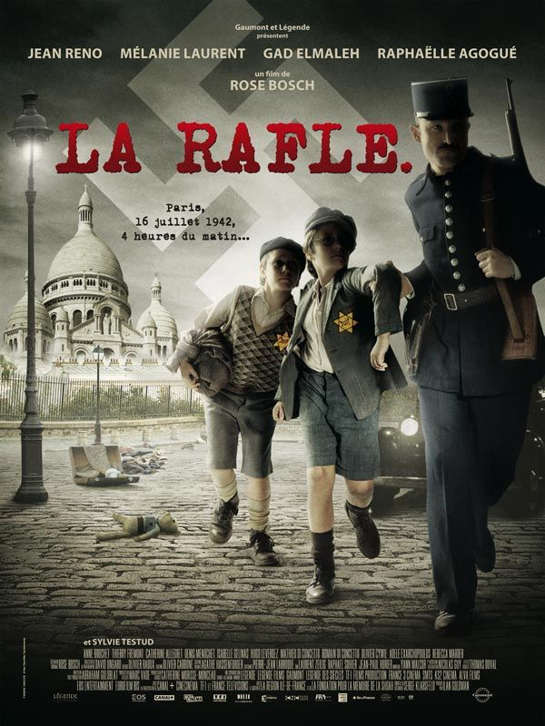

A) Décrivez les personnages au premier plan : qui sont-ils ? Comment sont-ils habillés et que symbolise l’étoile sur leurs vêtements ? Que font-ils ?
Il y a deux enfants et un adulte. L’adulte est sûrement un gendarme ou un policier, puisqu’il porte un uniforme et tient un fusil. Il est en train d’emmener deux enfants, qui sont habillés à la mode des années 1940. Ils portent sur leurs vêtements une étoile jaune, qui était le signe distinctif des Juifs. Les enfants ont l’air de ne pas vouloir suivre l’adulte.

B) Quel est le monument représenté en arrière-plan ?
C’est la Basilique du Sacré-Cœur à Montmartre, un quartier de Paris.

C) Que voit-on dans la rue, par terre ?
On peut distinguer les valises des enfants et leurs affaires éparpillées par terre (on voit notamment un ours en peluche).

D) Comment s’appelle la croix représentée sur l’affiche, derrière le titre du film ? Que symbolise-t-elle ?
La croix représentée sur l’affiche est une croix gammée. Elle symbolise le parti nazi.

E) Quelles sont les couleurs dominantes sur cette affiche ? Selon vous, pourquoi ?
Ce sont des couleurs sombres, qui symbolisent la tristesse et la dureté de l’époque et de l’histoire racontée dans ce film.

LE TITRE

A) Cherchez la définition du mot « rafle » dans un dictionnaire unilingue français et notez ses différentes significations ci-dessous :

Source : le Petit Larousse 2006

- RAFLE (n.f.): a) action de tout rafler, de tout emporter. b) Opération policière exécutée à l’improviste dans un lieu suspect ; arrestation massive de personnes.
- RAFLE (n.f) : en botanique a) ensemble des pédoncules qui soutiennent les grains dans une grappe de fruits b) partie centrale de l’épi de maïs, supportant les grains.

B) Selon vous, quelle est la signification qui correspond le mieux à l’affiche du film ?
C’est la signification « Opération policière exécutée à l’improviste dans un lieu suspect ; arrestation massive de personnes. »

L’HISTOIRE DU FILM

Imaginez l’histoire du film. Pour cela, complétez le tableau suivant en vous aidant de toutes les informations données par l’affiche et le titre du film.

QUI ? | Selon vous, de quels personnages le film raconte-t-il l’histoire ?  Le film raconte l’histoire d’enfants (et de leurs familles) et de policiers
OÙ ? | Dans quel pays et dans quelle ville se déroule cette histoire ?  Le film se déroule en France et sans doute en partie à Paris.
QUAND ? | A quel moment se déroule l’histoire ?  L’histoire se déroule pendant la Seconde Guerre mondiale.
QUOI ? | Que se passe-t-il ? Quelle histoire le film nous raconte-t-il, d’après vous ?  Ce film nous raconte l’histoire des rafles de Juifs, c’est-à-dire des arrestations de Juifs, pendant la Seconde Guerre mondiale.

POUR ALLER PLUS LOIN : COMPRENDRE LE CONTEXTE HISTORIQUE DE L’ÉPOQUE

D’après le dossier « Apocalypse », TV5.org

Après l’invasion allemande, la France effondrée se choisit un nouveau chef : le maréchal Pétain. Installé à Vichy, il crée un nouveau système politique, très proche de celui des nazis.

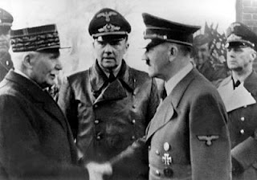
Poignée de mains symbolique entre Hitler et Pétain à Montoire, le 24 octobre 1940

Un nouveau régime politique

Le maréchal Pétain veut construire un nouvel Etat, autoritaire et catholique. Il change la devise de la France, qui devient « Travail, Famille, Patrie » : le maréchal Pétain pense en effet que ces trois valeurs sont les plus importantes.
Pour encourager le travail, il organise des corporations, c’est-à-dire des groupes de métiers contrôlés par l’Etat, et qui n’ont pas beaucoup de libertés.
Dans la famille, on donne plus d’importance à la mère au foyer (c’est-à-dire qu’elle ne travaille pas et qu’elle reste à la maison pour s’occuper de ses enfants) : c’est à cette époque que l’on crée la Fête des Mères.
Peu à peu, le gouvernement supprime les libertés des gens. En 1943 le maréchal Pétain crée une police spéciale, la milice, qui collabore avec la police allemande et chasse les Juifs et tous ceux qui sont contre le gouvernement.

La collaboration d’Etat

Si Pétain collabore avec l’Allemagne, c’est parce qu’il espère qu’Hitler lui donnera des avantages. Pétain et Hitler se rencontrent à Montoire, le 24 octobre 1940. A partir de cette époque, on crée des lois antisémites, c’est-à-dire contre les Juifs : ils n’ont plus le droit d’exercer certains métiers, d’entrer dans certains magasins, etc etc.
En juin 1942, la collaboration entre la France et l’Allemagne va encore plus loin : on force les prisonniers français à aller travailler en Allemagne, en échange du retour de prisonniers de guerre. Pierre Laval, chef du gouvernement, déclare à la radio : « Ouvriers de France ! C’est pour la libération des prisonniers que vous allez travailler en Allemagne ! »

D’après l’Atlas de la Seconde Guerre Mondiale, Isabelle Bournier et Marc Pottier, Casterman 2006

- Pourquoi dit-on que la poignée de mains entre Hitler et Pétain est « symbolique » ? Que symbolise-t-elle ?
La poignée de mains entre Hitler et Pétain est « symbolique » car elle montre que ce sont les deux pays tout entiers, la France et l’Allemagne, qui vont collaborer.

- Quelle est la nouvelle devise de la France ? Comment le maréchal Pétain fait-il pour encourager les valeurs qu’elle représente ?
La nouvelle devise de la France est « Travail, Famille, Patrie ». Pour encourager ces valeurs, Pétain organise des coporations, il crée la Fête des Mères et supprime les libertés des gens.

- Que signifie l’adjectif « antisémite » ?
« Antisémite » signifie « contre les Juifs ».

Etude d’une image

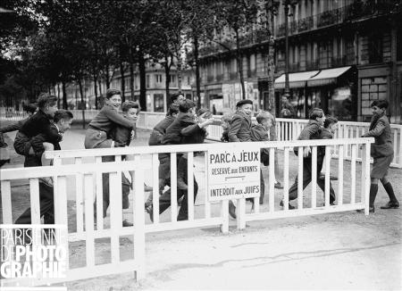

(source : http://enfantsdeladeportation.unblog.fr/2008/12/16/et-les-enfants-dans-cette-guerre/ )

- Qui sont les gens représentés sur cette image ? Où sont-ils et que font-ils ? Donnez deux adjectifs pour les qualifier.
Ce sont des enfants, qui jouent dans un parc. Ils ont l’air heureux, insouciants, joyeux.

- Sur la pancarte accrochée à la barrière, il est écrit « parc à jeux réservé aux enfants – interdit aux Juifs ». Qu’est-ce que ça veut dire ?
Cela signifie « legeplads – kun for børn – forbudt for jøder »

- D’après vous, de quand date cette photographie ? Les enfants qui jouent dans le parc sont-ils juifs ?
Les enfants dans le parc ne sont sûrement pas Juifs, puisque l’accèes leur y est interdit. Cette photographie date sans doute d’après 1940, c’est-à-dire après la création des lois antisémites.

